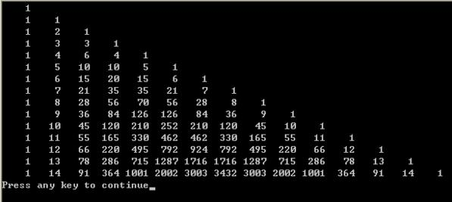

杨辉三角：

* 每一行的第一列都为1
* 对角线上的数字也都为1
* 除了每行的第一列和对角线上的数字外,其余的数字都等于它上一行同列数字与上一行前一列数字的和